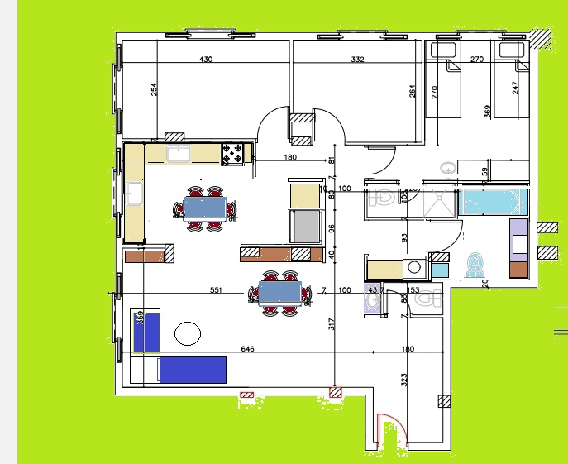
הרחבה משמעותית לחלל הציבורי
כיור נט"י
כדאי להפוך את כיוון הפתיחה של הדלת. מנסיון!!
אפשר להזיז המקלחון 30 ס"מ יותר ימינה ולהרחיב את שטח היחידת-הורים ע"ח האמבטיה הכללית

כדאי לקטום פינה זו

שירותי אורחים עם כניסה יותר מוצנעת
"חנוכיה", ומעליה מדפים דקורטיביים או ארון ציוד
ארון ענק למעילים, כלים, חד"פ, מצעים, כלי פסח, או מזרנים... רצוי בצבע לבן לתחושת מרחב. אפשרי מראות בחזית
אם זה לא מופרך – מכונת כביסה מוסתרת בארון

